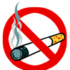
Советы для тех, кто хочет бросить курить!
- Заранее наметьте дату, когда вы бросите курить;
- Выбрав день, не ищите причин для того, чтобы отложить намеченное событие на более поздний срок;
- Откажитесь от сигарет, выкуриваемых без повода, машинально;

- Cтарайтесь сокращать количество выкуриваемых сигарет
в день на 1-2 штуки;
- Не докуривайте сигарету до конца;
- Стремитесь как можно дольше не закуривать первую сигарету;
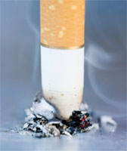
- Не курите на голодный желудок, тем более - утром, натощак;
- Не покупайте сигареты блоками: пока не кончатся сигареты в одной пачке, не покупайте другую;
- Уберите с глаз предметы (пепельницу, зажигалку, спички, прочие предметы), напоминающие вам о курении;
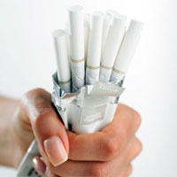
- Не курите за «компанию». Если вам предложат закурить,
отвечайте, что в данный момент вам курить не хочется;
- Не курите в присутствии тех, кто не курит – уважайте их право на чистый воздух;
- Желание закурить приходит волнообразно, постарайтесь

пережить такой «приступ» без сигареты. Замените вредную привычку полезной, новой, интересной. Найдите себе увлечение, хобби;
- Ваши мысли должны быть направлены на то, чтобы сохранить здоровье, силу, красоту, научиться управлять собой, своим настроением и поведением самостоятельно,
без помощи сигареты.


Отказавшись от курения, никогда и ни при каких обстоятельствах, находясь в компании курящих, после нервного трудного дня, при любых отрицательных эмоциях
– не прикасайтесь к сигарете.
Одна-единственная сигарета, даже одна затяжка, навсегда перечеркнет затраченные вами усилия.


У «Житковичский районный центр гигиены и эпидемиологии»

